Cô Kéo Sợi Lười Biếng
Ở làng có hai vợ chồng nhà kia, vợ lười tới mức không bao giờ muốn nhúc nhích chân tay. Chồng bảo kéo sợi, cô chỉ kéo nửa vời, và kéo xong cô không guồng, cứ mặc sợi y nguyên trên ống. Thấy vậy chồng mắng, cô liền quai mồm ra cãi:
– Dào ôi, guồng sao bây giờ, guồng đâu ra mà guồng. Có giỏi cứ vào rừng kiếm một cái gì để tôi guồng!
Chồng bảo:
– Nếu chỉ có thế, tôi sẽ vào rừng tìm gỗ làm guồng cho mình ngay!
Giờ cô ta đâm lo. Cô ta lo chồng tìm được gỗ tốt sẽ đóng guồng. Lúc đó cô phải guồng sợi, công việc cứ thế nối tiếp nhau: kéo sợi, guồng sợi. Suy nghĩ hồi lâu cô nghĩ ra một kế, cô liền theo chồng vào rừng. Đợi chồng leo lên cây chọn gỗ, bắt đầu đốn gỗ, lúc đó cô lẩn vào trong bụi cây gần đấy để chồng không trông thấy mình, rồi cô cất giọng:
“Ai đốn gỗ đóng guồng sẽ chết,
Ai dùng guồng ấy cũng hết đời.”
Thấy có tiếng người, chồng ngưng tay rìu, lắng nghe xem câu hát kia có ý nghĩa gì. Rồi anh tự nhủ:
– Ối chà, chỉ sợ hão huyền, chẳng qua váng tai nghe vậy, nào có gì.
Anh lại cầm rìu, định đốn gỗ tiếp thì lại có tiếng hát vọng lên:
“Ai đốn gỗ đóng guồng sẽ chết,
Ai dùng guồng ấy cũng hết đời.”
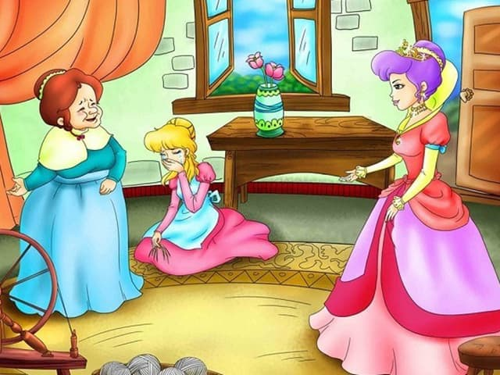Cô kéo sợi lười biếng
Anh ngừng tay, cảm thấy sờ sợ, ngồi ngẫm nghĩ. Lát sau anh định thần được, với tay lấy rìu định đốn gỗ tiếp tục. Lần thứ ba lại có tiếng hát cất lên nghe rất rành rõ:
“Ai đốn gỗ đóng guồng sẽ chết,
Ai dùng guồng ấy cũng hết đời.”
Hóa tam ba bận thế là đủ lắm rồi, anh chàng hết cả hứng, tụt xuống cây và đi về nhà. Chị vợ lẻn chạy đường tắt về nhà trước. Lúc chồng về tới nhà, vợ giả tảng như không biết gì, cất giọng hỏi chồng:
– Thế nào, mình kiếm được gỗ tốt đóng guồng chứ?
Chồng đáp:
– Không kiếm được, chuyện đóng guồng có lẽ không thành.
Chồng kể cho vợ nghe chuyện xảy ra trong rừng, và từ đó không đả động đến chuyện ấy nữa.
Những chỉ ít ngày sau, thấy nhà cửa bề bộn chồng lại thấy bực. Anh bảo vợ:
– Mình này, thật xấu hổ quá, ai đời kéo xong rồi mà cứ để nguyên ở ống thế kia!
Vợ nói:
– Mình có biết không? Nhà ta không có guồng, hay mình đứng trên xà nhà, tôi đứng dưới ném ống lên cho mình bắt lại ném xuống, ta guồng sợi theo kiểu ấy vậy.
Chồng nói:
– Ờ thế cũng được.
Họ làm theo lối ấy, làm xong chồng bảo vợ:
– Sợi đã guồng xong, giờ phải luộc chứ!
Ả vợ lại đâm lo, nhưng ngoài mặt cô vẫn nói:
– Vâng, để mai tôi dậy sớm luộc.
Trong bụng cô đã tính được kế mới.
Hôm sau, sớm tinh mở cô đã dậy, nhóm lửa, bắc nồi. Đáng nhẽ thả chỉ vào luộc, cô lại cho vào nồi một nắm sợi gai rối, rồi cứ thế ninh. Chồng vẫn còn ngủ ở trong giường, cô vào đánh thức và dặn:
– Tôi có việc phải ra ngoài, mình dậy trông nồi sợi ở dưới bếp cho tôi nhé, dậy ngay đi, tới lúc gà gáy mà mình vẫn chưa xuống xem thì sợi sẽ hóa thành một đám sợi gai rồi đấy!
Vốn tính chăm chỉ, không muốn để lỡ cái gì, chồng vội nhỏm dậy đi nhanh xuống bếp. Nhưng khi anh đi xuống tới nơi, nhìn vào nồi, anh hoảng lên vì chỉ thấy có nắm sợi gai rối. Anh chàng đáng thương đành ngậm miệng, tưởng chính mình dậy muộn nên hỏng việc nên phải chịu lỗi. Từ đấy không bao giờ anh nhắc tới kéo sợi, guồng sợi nữa.
Có lẽ chính bạn cũng phải nói: cô kéo sợi kia thật là một người đàn bà lười biếng.

